Figura 4: Integração na coordenação das ações conjuntas no APL
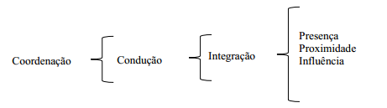
Fonte: Elaborado pelos autores

